毕节市特殊教育学校课桌椅、学生寝室用床及储物柜等采购清单
序号 | 名称 | 参数及规格要求 | 图片 | 数量 | 单价（元） | 小计（元） | 备注
1 | 课桌椅 | 1.规格：600mm*400mm*750mm（桌子椅子高度可调节）；  2.材质：加厚双柱桌+椅橡木，桌椅板面为原木色，全自动注塑机械封边；架体采用优质冷轧钢板基材，重型机械挤压成型和开孔。（详见图片） | 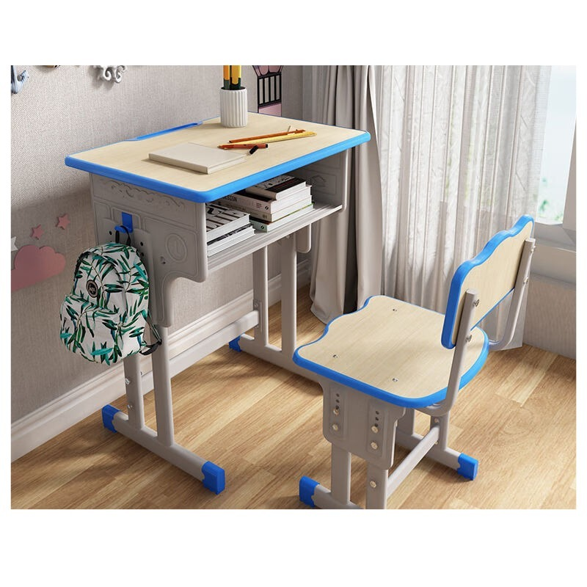 | 50套
2 | 寝室用床 | 1.规格：2000mm*1200mm*1750mm（上下床同长宽，爬梯宽度不低于300mm）；  2.材质：床体和爬梯采用优质橡木材料制作，表面喷清水油漆；床板采用无缝拼接多层实木，厚度不低于18mm；床垫厚度不低于5cm。 | 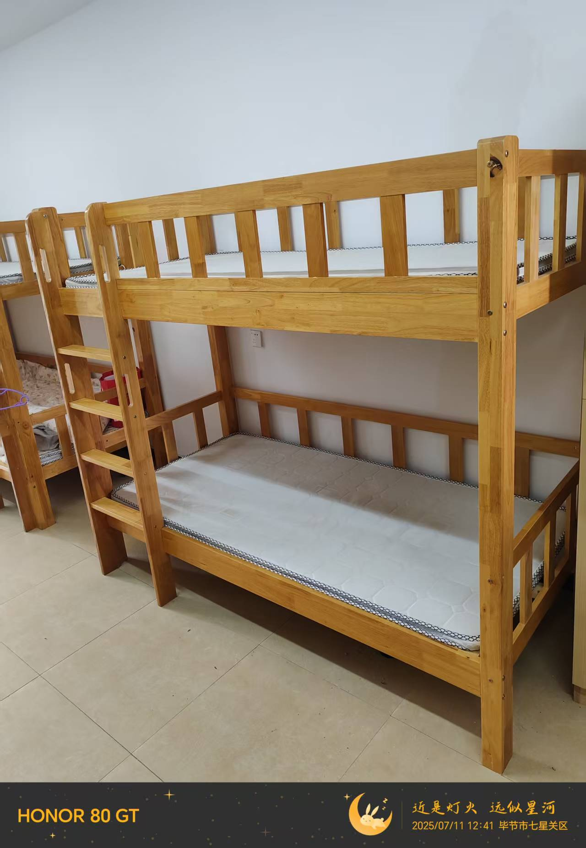 | 31张
3 | 储物柜 | 一、材质要求：  1.柜体材质。多层实木，厚度18mm，颜色为实木原色；背板材质：多层实木，厚度5mm的五合板，颜色为实木原色。  2.柜门材质。欧松板，厚度18mm。  3.五金。固特铰链304不锈钢10力臂加厚液压阻力飞机合页。  二、规格参数：  1.每4个柜子为一个组合，每个柜子含独立柜门，独立配金属把手。  2.每组尺寸：长1200毫米，宽550毫米，高2000毫米（详见实物图片）。 | 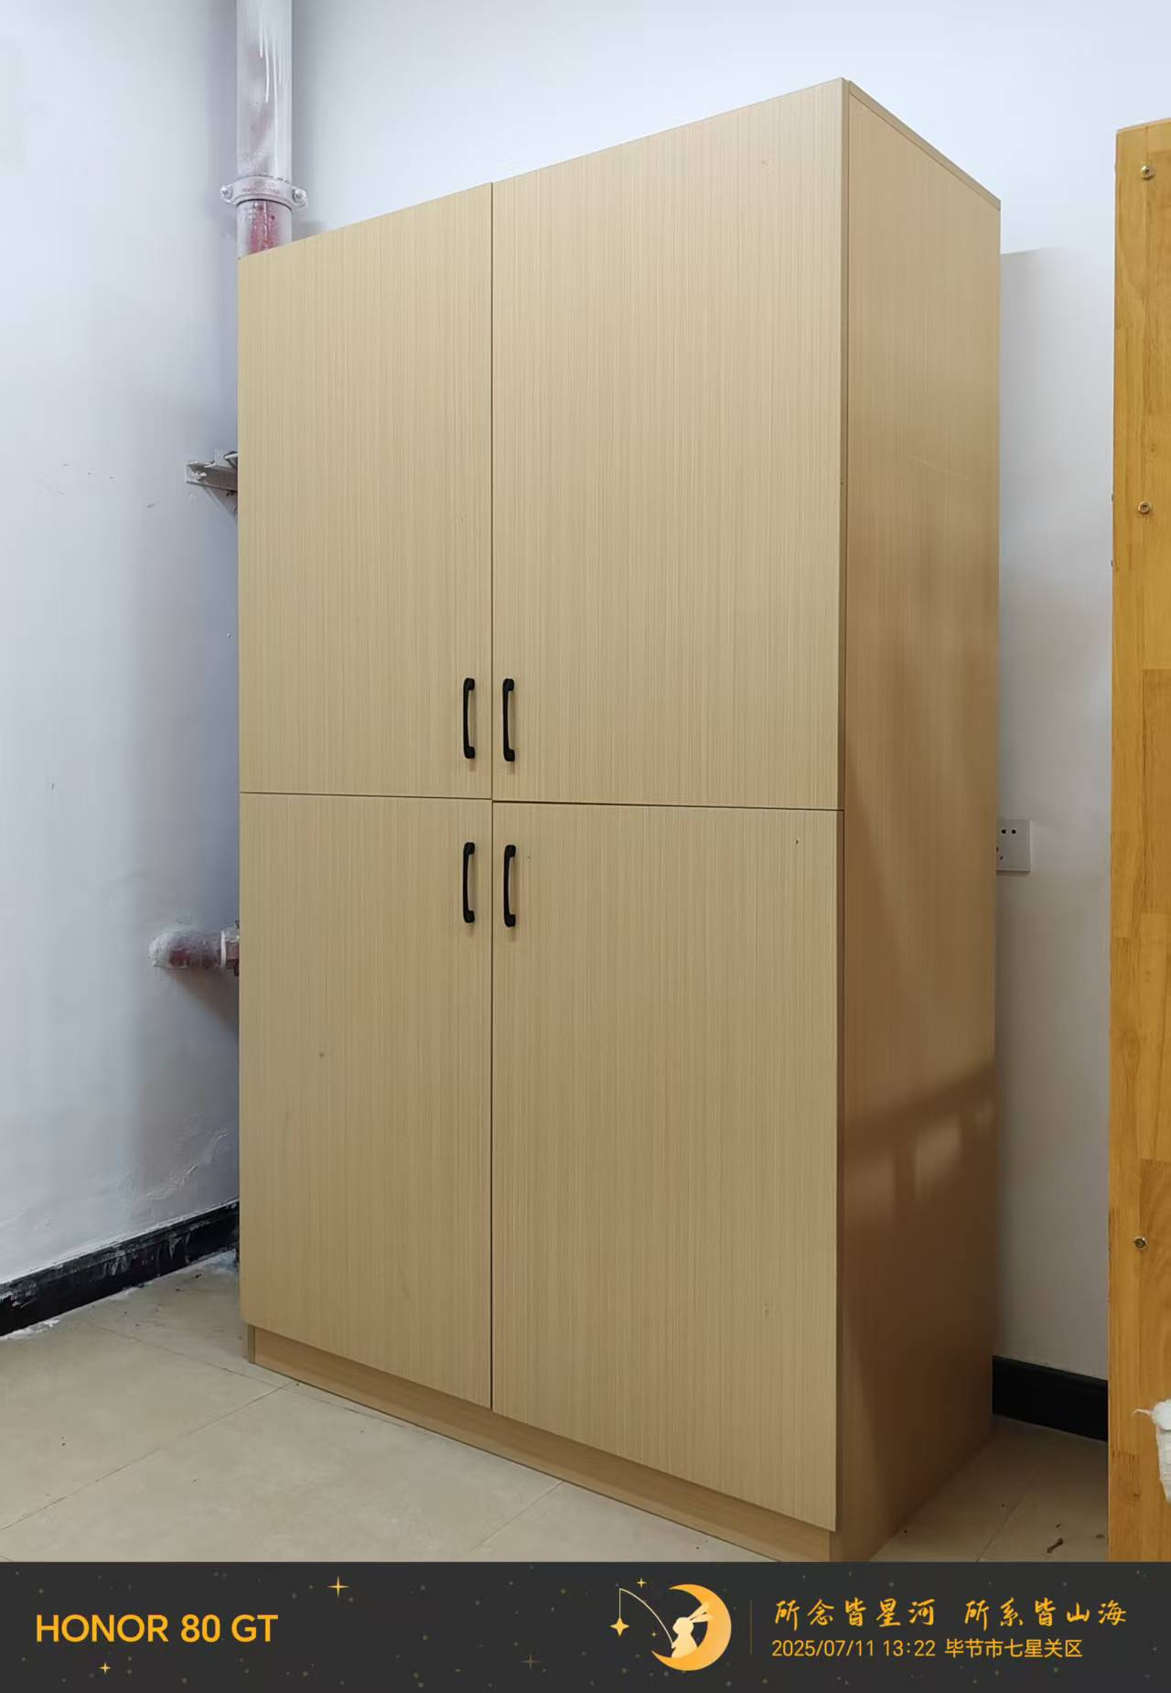 | 15组 |  |  | 以学校现用的为制作标准
4 | 合计

